28 dienu laikā nometīsi 14 kg - ar neatkarīgiem medicīnas testiem apstiprināts efekts
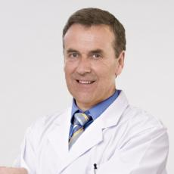
Sveicināti,
Mani sauc prof. Māris Stivriņš un esmu zinātnieks, molekulārās bioloģijas speciālists. Šajā vietnē es gribēt parādīt Tev manas dzīves vislielāko atklājumu, par kuru saņēmu jau vairākas prestīžas balvas. Izstrādāju dabisku kūri, kas ļauj katram nomest pat 14 kg 28 dienu laikā - automātiski, bez diētas un pūlēm.

Tāpēc, ja gribi BEZ dzīvesveida izmaiņām:
- nomest 14 kg 28 dienu laikā – pat, ja badošanās un intensīva fiziskā slodze agrāk nedeva nekādus efektus;
- pazemināt sliktā holesterīna līmeni jau pēc metodes pirmajām 2 lietošanas nedēļām un samazināt aterosklerozes risku par 82%;
- pazemināt cukura līmeni asinīs un efektīvi novērst cukura diabēta attīstību;
- samazināt risku, ka parādīsies insults, infarkts un locītavu deformācija, par 91%;
- uz visiem laikiem apturēt jo-jo efektu;
- iegūt 3 reizes vairāk enerģijas un lieliski izskatīties katrā apģērbā...
Vari sasniegt to visu bez vizītēm pie dietologa, diētām, treniņiem, badošanās, sevis ierobežošanas un pārdzīvojumiem. Turklāt ietaupīsi simtus euro. Tāpēc noteikti izlasi, kas man Tev ir sakāms.
Nav svarīgi, cik Tev ir gadu, kādas zāles lieto un cik ilgi ir liekais svars. Nav nozīmes, vai liekais svars ir iedzimts, vai izriet no dzemdībām vai zāļu lietošanas. Nav būtiski, vai Tev ir tikai daži liekie kilogrami, vai arī ir patoloģiskā aptaukošanās. Pat ja simtiem daudz mēģinājumu notievēt nedeva efektus un sniedza tikai vilšanos... Zini, ka tas jau ir pagātnē. Pateicoties manai metodei, 28 dienu laikā vari neatgriezeniski zaudēt pat 14 kg un beidzot sasniegt pievilcīgu, slaidu augumu. Bez pūlēm, bez diētas un bez upuriem.

Tie ir iemesli, kāpēc mana metode ir lieliska alternatīva notievēšanas diētām:
- Tā ir dabiska un darbojas saskaņā ar Tavu organismu. Ar badošanos nekad nesasniegsi savu mērķi. Mūsu organisms tika radīts, lai ēstu. Tas ir vienkārši un acīmredzami. Brīdī, kad nedosi tam barību, darbojies pret dabu. Tā nav iespējas sasniegt notievēšanas efektu ilgtermiņā. Līdzīgi notiek, ja mocīsi organismu ar nedabiskiem vingrinājumiem. Mana metode maina taukaudu dedzināšanas veidu un vielmaiņas ātrumu, kam pateicoties...
- Garantē ātru un ļoti lielu efektu. Nevajag mēnešiem ilgi ēst uz tvaikiem gatavotus dārzeņus, atteikt sev iemīļotu ēdienu un saldumu, kā arī skaitīt katru ēdiena grammu, jo vari vienkārši pārslēgt organismu uz citu tauku dedzināšanas līmeni. Bez svaru celšanas, vingrinājumiem un liekās slodzes. Tas ir atkarīgs no vielmaiņas mehānismu pielāgošanas.
- Nevajag badoties. Tā, kā stāstīju: vari ēsti, ko gribi, cik gribi un kad gribi. Ēdiens nav iemesls tam, ka nevari notievēt, bet veids, kādā organisms izmanto uzņemtu barību un pārmaina to enerģijā.
- Automātiski dedzina tauku 24 stundas diennaktī. Pat sēžot uz dīvāna un turot rokā televizora pultu, vari efektīvi notievēt. Viss tāpēc, ka mana metode ierobežo izsalkuma sajūtu un paātrina taukaudu dedzināšanas procesus par 350%.
- Aizsargā veselību. Mana metode attīra organismu no bīstamiem nogulšņiem un toksīniem, kā arī pazemina sliktā holesterīna un cukura līmeni asinīs. Pateicoties tam radikāli samazina aterosklerozes, infarkta, insulta, diabēta, kā arī ceļgalu un gūžas locītavu deformācijas risku.
- Dedzina taukus uz visiem laikiem. Mana metode darbojas saskaņā ar organisma dabisku funkcionēšanas ritmu. Pateicoties tam, vienkārši nav iespējas parādīties jo-jo efektam, kurš atnāk pēc katras diētas.
- Ļauj ietaupīt tūkstošus euro. Nevajag maksāt dietologiem, treneriem un par it kā diētiskiem produktiem, jo vari izmantot manu metodi. Vienu reizi 1 mēneša garumā un vari atvadīties no liekā svara uz visiem laikiem.

Izstrādāju dabisku metodi, kura likvidē liekā svara iemeslus un automātiski dedzina taukus
Pateicoties tai - uz visiem laikiem atbrīvosies no liekā svara, sasniegsi sapņu augumu un aizsargāsi savu veselību... Aizmirsīsi par nedabiski lieliem apģērbu izmēriem, ceļgalu sāpēm kāpjot par trepēm un sviedriem pat pēc vismazākās slodzes. Kā arī par kaunu, stresu un greizsirdību, kurus tik bieži vajadzēja paciest.
Pateicoties manai metodei jau pēc 28 dienām Tev būs aptuveni 14 kg mazāk. Vari uzvilkt katru apģērbu, bet Tavs augums sajūsminās visus apkārt! Beidzot ar lepnumu varēsi parādīties pludmalē, baseinā vai partnera priekšā guļamistabā... Viss pateicoties tam, ka man izdevās izstrādāt formulu, kas iznīcina liekā svara iemeslus un automātiski dedzina taukus 24 stundas diennaktī. Kā to paveicu?

Gribēju atbrīvot savu sievu no kompleksiem
Saskaņā ar visjaunākajiem pētījumiem, katram trešajam cilvēkam Latvijā ir liekais svars. Tā ir milzīga problēma, it īpaši sievietēm. Slaids ķermenis dod pašpārliecinātību un ļauj justies pievilcīgāk - tā ir pilnīgi normāla un pareiza katra cilvēka vajadzība. Vissliktākais ir tas, ka aptaukošanās nopietni apdraud veselību. Liekais svars izraisa ne "tikai" palielinātu (aptuveni par 350%) insulta, aterosklerozes, diabēta, infarkta un nopietnu locītavu deformāciju risku. Tas arī izraisa slimības, kuras šausmīgi apgrūtina ikdienas dzīvi - piem. pēdu deformācija, ekzēma, izsitumi vai alerģijas. Diemžēl problēmas ar lieko svaru parādījās arī manai sievai Anitai...
Pirms mūsu kāzām viņa bija skaista, slaida sieviete. Neskaitīja kalorijas - ēda, ko gribēja un nepieņēmās svarā. Tomēr ar gadiem un pēc divu bērnu piedzimšanas svars sāka kāpt uz augšu. Riepa uz vēdera, masīvi gurni un augšstilbi bija lielu kompleksu iemesls. Kaut arī mīlēju viņu tādu, kāda bija, tad arī pats pamanīju, ka situācija nav tā vislabākā. Gan fiziski, gan psihiski.
Anitai bija kauns no sava ķermeņa, jo nevarēja samierināties ar savu izskatu. Vss viņu kaitināja. Burtiski bija bail sākt ar viņu runāt. Kādā dienā atgriezās mājās ar histēriju. "Kleita neizturēja mana ķermeņa spiedienu. Esmu briesmīgi resna!" - kliedza, raudādama. Aizvēra durvis un sēdēja guļamistabā. Un tā sāka izskatīties mūsu ikdiena.

Tas apdraudēja viņas dzīvību!
Tomēr vissliktākais vēl bija priekšā. Anitai sāka pasliktināties veselība. Viņas locītavas negribēja klausīties. Nebija spējīga uzkāpt uz 2.stāvu, jo sāpēja ceļgali un pietrūka elpas. Tāpēc aizgāja pie ārsta, bet viņš bija vienkārši nežēlīgs. Sāpīgi atklāti pateica: "Ja jūs nenotievēsiet un nepazemināsiet holesterīna līmeni, tad nenodzīvosiet līdz vecumdienām". Tāpēc sāka tievēt, mēģinot... badoties. Diemžēl neviena diēta nedeva efektus. Zaudēja pāris kilogramus, bet ar palēninātu vielmaiņu kilogrami atgriezās atpakaļ. Arvien vairāk bija izmisus. Viņai ne tikai bija kauns no sava ķermeņa, bet arī zaudēja veselību._

Kā atklāju "antidotu pret lieko svaru"?
Man vajadzēja palīdzēt sievai atgūt slaidu ķermeni, un kopā ar to labu pašsajūtu, bet pirmām kārtām - veselību. Gribēju, lai tiktu vaļā no apsēstības ar izskatu un atkal būtu laimīga. Padomāju par sevi: "Pagaidi, tu taču esi zinātnieks! Bioloģiju un ķīmiju pārzini ļoti labi. Esi izstrādājis jau daudz līdzekļu pret dažādām slimībām. Izdomā kaut ko pret lieko svaru!" Un tad sākās pētījumi...
Mana sieva praktiski uzreiz pēc manas notievēšanas formulas lietošanas sāka justies labāk. Priecājās, ka vairs nav izsalkuma lēkmju, vairs negribējās tik šausmīgi ēst kaut ko neveselīgu vai saldu. Bet tas bija tikai sākums. Pēc pirmās nedēļas nometa pat 5 kg. Bija pārpildīta ar enerģiju. "Māri, jūtos tā, it kā tauki paši dedzinātos" - kliedza visa sārta no laimes, kad uzvilka bikses, kuras bija par mazu jau 4 gadus!

Nometa bez diētas 26 kilogramus 2 mēnešu laikā
Neticējām savām acīm, kad katru dienu svars bija mazāks, bet manas sievas vidukļa, gurnu un apakšstilbu apkārtmērs nepārtraukti samazinājās. Pazuda celulīts, kuru tik ļoti ienīda. Pēc 2 mēnešiem mana sieva atzīstās laimīga: "Paņēmu kleitu no kāzām un tā perfekti der! Atguvu figūru, kāda man bija pirms kāzām! Esi izgudrojis antidotu pret lieko svaru! Cik daudziem cilvēkiem tas palīdzēs! Esmu tik ļoti Tev pateicīga."
Anita, pateicoties manai notievēšanas formulai zaudēja 26 kg 2 mēnešos. Tievēja automātiski, bez smagām diētām, bez vingrinājumiem. Attīrīja organismu un atguva enerģiju – skrien pa kāpnēm ātrāk nekā mūsu meita - nekas viņai nesāp! Bet tav vēl nav viss. Kad aizgāja pie ārsta, viņš ļoti pozitīvi novērtēja izmeklējumu rezultātus. Holesterīns bija normalizējies un mums vairs nav bail no aterosklerozes, infarkta vai insulta!

Tik liela svara nomešana bez negatīvas ietekmes uz veselību līdz šim nebija sasniedzama. Šodien, pateicoties manai notievēšanas formulai, var ne tikai tievēt ātri un droši, bet arī izvairīties no jo-jo efekta.

Mana sieva atguva augumu kā pirms kāzām, bet kopā ar to enerģiju un dzīvesprieku.
Ļauj man īsi Tev paskaidrot, kāpēc mana notievēšanas formula ir tik efektīva. Tās iedarbībai ir divas pamatplaknes:

I - Organisma attīrīšana
Nekad nenometīsi pat 1 kg, ja neattīrīsi organismu. Vari badoties un mocīties sporta zālē, – svars nepakustināsies, jo Tavās zarnās ir 15 kg pūstošu nogulšņu, bet asinsritē atrodas indīgi toksīni. Tie bloķē vielmaiņu un aptur tauku dedzināšanu. Varbūt neapzinājies, ka šīs vielas pastāv Tavā organismā. No tām nevar izvairīties. Tu ieelpo tās ar gaisu, izdzer ar ūdeni un uzņem ar pārtiku - pat augļos un dārzeņos.
Mana formula efektīvi attīra organismu no nogulšņiem un toksīniem. Pārslēdz organismu pavisam citā funkcionēšanas režīmā – toksīnu izvadīšanai, kā arī ātrākai taukaudu dedzināšanai un lai iegūtu 15 reizes vairāk enerģijas no barības. Tieši tāpēc ir iespējams pilnīgi likvidēt izsalkuma lēkmes, radikāli samazināt ēstgribu un apturēt jo-jo efektu. Pateicoties tam, jau pāris dienas lietojot manu metodi, vari sākt tauku automātiskās dedzināšanas fāzi.

II - Automātiska tauku dedzināšana
Formulā iekļāvu dabiskas vielas, kuras burtiski iznīcina tauku šūnas. Nevajag staigāt uz sporta zāli, skriet vai vingrot. Ja gribi muskuļus - protams, vari to darīt. Tomēr ja Tavs mērķis ir vienkārši tikt vaļā no taukiem uz vēdera, augšstilbiem un pēcpuses, kā arī likvidēt celulītu - pietiks ar manas notievēšanas formulas lietošanu.
Jau pēc pāris dienām sāksi automātiski dedzināt taukus 24 stundas diennaktī, pat miega laikā. Turklāt noturīgi bloķēsi jo-jo efektu. Vari būt pārliecināts, ka tiksi vaļā no ienīstiem taukiem uz visiem laikiem. Pateicoties šai formulai, apturēsi taukaudu uzkrāšanos molekulārajā līmenī un radikāli paātrināsi to dedzināšanu.

Kāpēc manu notievēšanas formulu sāka dēvēt par "brīnumainu antidotu pret lieko svaru"?

TAI IR VAIRĀK KĀ 98% EFEKTIVITĀTE
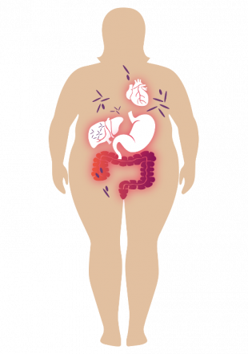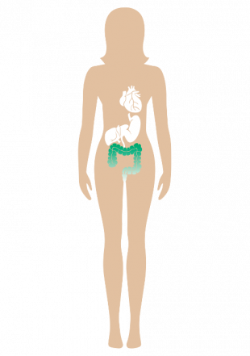
PIRMS
PĒC
Toksīnu un nogulšņu bloķēta vielmaiņa
Attīrīts organisms - paātrināta vielmaiņa
Līdz šim efektīva notievēšanas likās neiespējama. Šodien, ar manas notievēšanas formulas palīdzību, var ne tikai apturēt, bet pilnīgi novērsta svara uzņēmšanās procesu. To apstiprina manas sievas gadījums un 14 tūkst. cilvēku, kuri jau sasniedza slaidu augumu pateicoties manai notievēšanas formulai. Turklāt tās efektivitāti precīzi pierādīja amerikāņu pētījumu centrs Čikāgā. Tas ir pasaules mēroga atklājums, kuru atzīst izcili ēdināšanas un notievēšanas speciālisti.

TĀ IR 100% DROŠA UN BĒRNIŠĶĪGI VIENKĀRŠA LIETOŠANĀ
Dabiskas sastāvdaļas dara brīnumus - pietiks ar to, ka zinātne izstrādās to ideālu kompozīciju! Tieši šī ideja man ļāva izstrādāt notievēšanas formulu. Kūre sastāv vienīgi no dabiskām, drošām un super-efektīvām vielām. Ievietoju tās gela kapsulas, kuras var viegli norīt, lai katrs bez problēmām varētu lietot kūri mājas apstākļos. Pietiks ar 2 kapsulu izdzeršanu dienā, lai ievērotu, ka katru dienu tauku burtiski pazūd no vēdera, augšstilbiem un pēcpuses, atklājot sapņotu slaidu augumu.

Visi Tavi draugi, paziņas un ģimene būs sajūsmā no Tavas metamorfozes. Nenoticēs, ka zaudēji svaru tik ātri, nedarot pilnīgi neko!
Kūrei ir viegli uzņemamu kapsulu forma, kam pateicoties, tā iedarbojas uz 3 pamatplaknēm, nodrošinot:
1. Pilnīga drošība veselībai - mana notievēšanas formula nesatur nekādus lētus pildītājus (tādus kā milti vai ģipsis), kā arī bīstamus parazītus, kā 30% citu notievēšanas līdzekļu. Tā ir pilnīgi dabiska un veselībai droša. Tieši pateicoties tam, organisms to zibenīgi uzņem, mainot savu funkcionēšanu.
2. Atbilstoša ūdens apgāde – ar lielu ūdens daudzumu uzņemta kapsula ļauj par 350% labāk uzņemt aktīvās vielas, kā arī ir atbildīga par atbilstošu organisma ūdens apgādi. Tas ir ļoti svarīgi efektīvai notievēšanai. Lielākā daļa metožu izvada ūdeni, kā rezultātā organisma funkcionēšana ir traucēta un veidojas aizsargreakcijas. Organisms sāk aizsargāties no notievēšanas. Tādā veidā nevar notievēt. Jau pēc manas formulas vienas lietošanas reizes ūdens uzņemšana organismā kļūst 4 reizes labāka.
3. Zibenīga iedarbība – pateicoties savai dabiska un viegli uzņemamai formai, formula iedarbojas uzreiz pēc tā piegādes organismā. Ja Tu izdzertu kapsulu pirms šī teksta lasīšanas, jau tagad dedzinātu taukus!

ATTĪRĪŠANA NO NOGULŠŅIEM UN TOKSĪNIEM


MAKSIMĀLI PAĀTRINĀTA VIELMAIŅA


AUTOMĀTISKA TAUKU DEDZINĀŠANA 24H DIENNAKTĪ

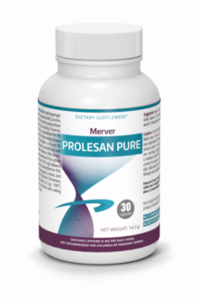

RŪPES PAR VESELĪBU UN VITALITĀTI


VIENKĀRŠA LIETOŠANA


IESPĒJA IETAUPĪT TŪKSTOŠUS EURO


Kā Tu varētu palaist garām šo iespēju sasniegt savu sapņu slaidu augumu?
Vari tālāk mocīties ar kompleksiem, kuru izraisa liekais svars, un riskēt ar savu veselību. Vari arī tālāk sevi bombardēt ar neefektīvām notievēšanas diētām... Bet kāda tam ir jēga, ja es garantēju Tev ātru, vienkāršu un drošu metodi, ar kuru nometīsi 14 kg 28 dienās un sasniegsi savu sapņu augumu? Pietiks tikai ar 28 dienu kūri, lai pievienotos 14 tūkst. Prolesan Pure apmierināto lietotāju, kuri jau notievēja, bet tagad bauda pievilcīgu augumu un labu veselību.

Tu ar neko neriskē!
Lietojot Prolesan Pure, nometīsi 14 kg 28 dienu laikā. Ne ar ko papildus neriskē! Kā pasaules mēroga atklājums, mana notievēšanas formula saņēma prestižo garantiju trīskāršai apmierinātībai: oriģinalitātei, kvalitātei un apmierinātībai.

Trīskāršā apmierinātības garantija
1. Oriģinalitātes garantija – Prolesan Pure preparātā pirmo reizi tika izmantotas tik efektīvas notievēšanu veicinošās vielas. Tas ir unikāls savienojums, kas apkaro liekā svara iemeslus un vienlaikus sāk organismā automātisko tauku dedzināšanu. Tāpēc Tev ir pārliecība, ka saņemsi oriģinālo kūri, kas ir pieejama vienīgi ar šīs vietnes starpniecību.
2. Kvalitātes garantija - ņemot vērā kūres inovatīvu ražošanas procesu, Prolesan Pure aktīvo vielu tīrība atbilst augstākās kvalitātes normām. Šī spēcīgāko notievēšanu veicinošo vielu kompozīcija tika atlasīta tā, lai tā būtu pilnīgi droša organismam. Viss ar tādu mērķi, lai 100% attaisnotu Tavas cerības.
3. Apmierinātības garantija - kūres efektivitāti apstiprina fakts, ka visi tās lietotāji veiksmīgi nometa vismaz 14 kg 1 mēnesī. Visi, arī es, ir pārliecināti, ka arī Tu atbrīvoties no liekā svara murga un varēsi lepoties ar savu jaunu, slaidu augumu.

Nomet 14 kg 28 dienu laikā ar Prolesan Pure ātri, viegli un taupīgi
Lielie farmaceitiskie koncerni no ASV un Japānas burtiski karo par patentu manai formulai notievēšanai. Kad pārdošu patenta tiesības, kūre būs pieejama visā pasaulē un noteikti būs ļoti dārga.
Pirms tā notiks, nolēmu vispirms padarīt to pieejamu Latvijā par dalību atlaižu klubā - ar līdzfinansējumu par 50% lētāk.. Viss ar mērķi, lai palīdzētu efektīvi notievēt pēc iespējas plašākam cilvēku lokam manā valstī.
Tāpēc aicinu Tevi izmantot šo iespēju! Atlaižu kluba pasūtījuma kārtība ir vienkārša. Nav nepieciešams sūtīt naudu tiešsaistē vai maksāt ar karti, lai iegūtu Prolesan Pure. Tev ir tikai jāaizpilda 2 minūšu veidlapa, un pēc dažām dienām saņemsi pasūtījumu, kuru varēsi ērti apmaksāt pie kurjera vai pastnieka.
Paldies par laiku, kuru veltīji mana paziņojuma izlasīšanai. Novēlu daudz laimes Tavā jaunajā dzīvē. Bez liekā svara un kompleksiem, bet ar pašpārliecinātību un spēku.
prof. Māris Stivriņš
Saņem Prolesan Pure par dalību atlaižu klubā par 43 EUR lētāk
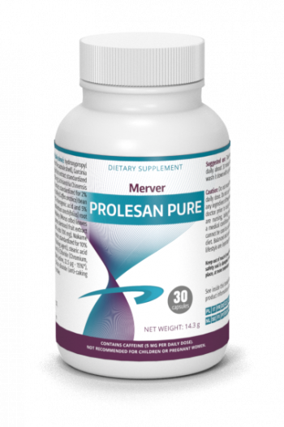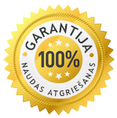
Aktuālas partijas pieejams iepakojumu skaits:
0 1 0
86 EUR
43 EUR

Pasūti šodien un ietaupi 43 EUR. Pēc 200 pasūtījumu izsūtīšanas akcija būs beigusies.

Pasūtījuma veidlapa
JĀ! Gribu saņemt Prolesan Pure par dalību atlaižu klubā. Tas nozīmē, ka mana izvēle ir pilnībā droša, jo preparātam ir piešķirta trīskāršā apmierinātības garantija. Produkts tiks man piegādāts ar kurjeru tuvāko dienu laikā bez papildu piegādes izmaksām.

Vārds
Uzvārds
E-pasta adrese
(nepieciešams pasūtījuma realizācijai)
Tālruņa numurs
(nepieciešams pasūtījuma realizācijai)
Iela, dzīvokļa numurs
Pilsēta
Pasta indekss
Valsts

Piezīmes piegādei

detaļas par piegādi, konkrētu vietu utml.
Apmaksas veids
Atzīmējiet šo lauku, ja gribat maksāt saņemšanas brīdī. Ja neatzīmēsiet šo lauku, nākamajā solī būs nepieciešams veikt priekšapmaksu.
Nospied šeit, lai saņemtu Prolesan Pure

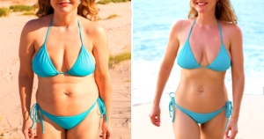
Esmu super mamma!
Bērni manas meitas skolā smējās, ka "viņas māte ir resna kā nilzirgs". Nu, viņiem bija taisība... Biju milzīgu, smaga, bija grūti pārvietoties. Nezināju, ko darīt. Gribēju būt priecīga un laimīga māte, bet biju mūžīgi nogurusi un nevarēju normāli elpot pēc pāris soļiem. Par laimi uzzināju par šo kūri. Jau no pirmās lietošanas reizes varēju justies labāk. Pēc aptuveni 2 mēnešiem nometu 23 kg. Jūtos viegla un beidzot varu skriet kopā ar meitiņu!

Maira Cīrule,
42 gadi, Limbaži
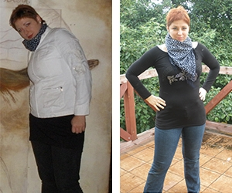
Vienkārši un efektīvi
Pat nevarēju iedomāties, ka tik vienkārša metode var paveikt tādus brīnumus. Vienkārši uzņem kapsulu un uzreiz sāc dedzināt taukus. Neticami. To lietoju es, manas māsas un māsīcas. Iesaku visiem! Tas tiešām ir revolucionārs atklājums notievēšanas jomā.
Janita Kristapsone,
55 gadi, Liepāja
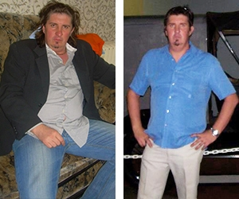
Sieva vairs nesūdzas
Pateicoties Prolesan Pure nometu 22 kg 7 nedēļu laikā. Bija sajūta, it kā kāds noņemtu man šausmīgi smagu maisu no pleciem. Sieva beidzot nesaka, ka esmu par resnu un nomiršu no infarkta. Tagad viņa manī redz vīrieti!
Māris Balodis,
62 gai, Saulkrasti
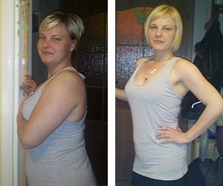
Atguvu pašpārliecību
Problēmas ar svaru man parādījās jau pēc 30 gadu vecuma. Dažu gadu laikā pieņēmos svarā par 28 kg. Strādāju kā pārdevēja veikalā, tātad vajag labi izskatīties, nu un ātri kustēties. Man nav laika sporta zāles apmeklēšanai, gan arī veselības diētām. Bet man bija šausmīgi kauns no sava svara un gribēju notievēt. It īpaši, ka man vēl nav vīra un gribētos sākt ar kādu tikties. Sākumā neticēju, ka kaut kāda kūre un turklāt pieejama tik lētā piedāvājumā var būt efektīva. Bet pārliecinājos uz savas ādas, ka tas strādā. Nometu 25 kg, atguvu slaidu augumu un atkal esmu pievilcīga sieviete!
Kristīne Jankovska,
44 gadi, Ainaži
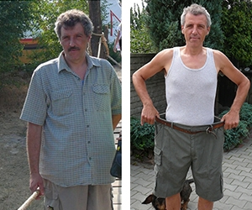
Jūtos vajadzīgs
Gadi pavadīti pie galda, jo esmu ierēdnis, izdarīja savu. Protams, cilvēks sēž visu dienu uz dibena, bet pēc darba nav spēka kaut ko darīt, tam klāt vēl sievas pusdienas. Tā nonācu līdz 114 kg. Pēkšņi sāku būt visu laiku noguris, gribējās gulēt, mājās nevarēju nekā palīdzēt, arī darbā labi negāja. Jutos kā nevajadzīgs priekšmets. Līdz brīdim, kad meita man uzdāvināja šo Prolesan Pure. Tas bija kaut kas neticams! Uzreiz varēja just starpību. Nometu jau 26 kg. Man ir vairāk enerģijas un jūtos jaunāks par kādiem 20 gadiem. Atkal aktīvi pavadu laiku ar ģimeni, kā kādreiz.
Miervaldis Dzintars,
61 gads, Ogre
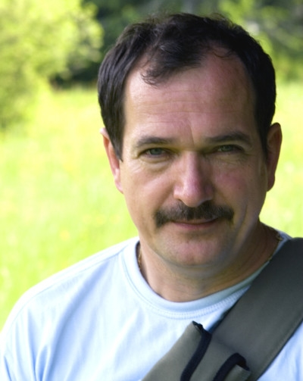
Atgriezos darbā
Biju strādājis kā naktssargs. Reizi nakts maiņas laikā man sagribējās brīdi pagulēt un tad sāka skanēt signalizācija. Ieraudzīju cilvēku grupu, kuri ielauzās telpā. Mēģināju viņus padzīt prom, bet mana liekā svara dēļ nevarēju pat ieelpot un nokritu uz zemes. Zagļi paņēma visu, kas bija noliktavā, bet mani izmeta ārā no darba. Sāku meklēt liekā svara nomešanas metodes un visur rakstīja, ka vislabākais ir Prolesan Pure. Pamēģināju un pēc 40 dienām biju par kādiem 15 kg vieglāks. Lieliskas izmaiņas. Atguvu spēku un atkal varu strādāt.
Nauris Romanovskis,
59 gadi, Ventspils
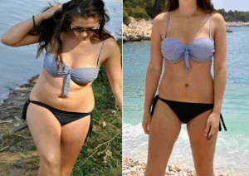
Jauna dzīve par tik zemu cenu
Vienmēr man tika teikts, ka liekais svars ir pārēšanās rezultāts un pietiek mazāk ēst, lai notievētu. Akurāti! Spīdzināju sevi ar drausmīgām diētām, ēdu tikai 3 ābolus dienā, un bija nulle efektu, it kā mana vielmaiņa vienkārši nedarbotos! Tikai ar Prolesan Pure sajutu atšķirību, un tas jau pēc dažām dienām. Kad paskatījos, svēru jau 14 kg mazāk - bet pagāja tikai 4 nedēļas! Brīnums!
Dace Gribule,
29 gadi, Rēzekne
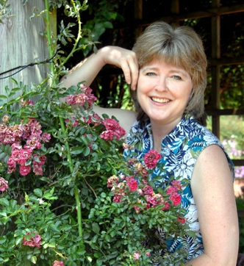
Vienīgā efektīva metode
Es izmēģināju dažādus veidus, kā zaudēt svaru - un man bija ko zaudēt, jo “mīļajam ķermenim” bija 34 kg par daudz. Nekas nedarbojās, bet tikai atņēma man enerģiju, cerību un lielu naudu. Ar Prolesan Pure tas bija pretēji. Nometu pat 30 kg un jūtos tā it kā būtu saņēmusi dāvanā jaunu dzīvi.
Sandra Riekstiņa,
59 gadi, Daugavpils
Privātuma PolitikaLietošanas noteikumi - Atlaižu KlubsLietošanas noteikumi - Vaučera DāvanaUzraksti mums
Atlaižu kluba dalības ietvaros saņemsi dāvanā produktu, kurš ir visaugstākās kvalitātes uztura bagātinātājs. Produkts nav medicīnisks izstrādājums.
Rūpējoties par drošību un visaugstākās kvalitātes pakalpojumu sniegšanu, mājaslapas īpašnieks atstāj sev tiesības ieviest izmaiņas privātuma politikā. Šīs darbības mērķis ir klientu pilnas anonimitātes saglabāšana, tāpēc rūpējoties par klientu apmierinātību ar sniegtajiem pakalpojumiem, publicētie vārdi un uzvārdi tika mainīti. Vienlaikus mājaslapas īpašnieks atzīmē, ka jebkura līdzība reālajām personām ir nejauša un netika izmantota mērķtiecīgi.


 | Ārsts mani brīdināja, ka liekā svara dēļ parādīsies ateroskleroze. Tad sieva iedeva man šo neticamo dāvanu. Teikšu īsi: notievēju un vairs nav bail par veselību!
Andris, Krāslava
IR LIELISKI. Notievēju bez nekādām diētām. Jūtu, ka man ir vairāk enerģijas un optimisma. Atgriezās dzīvesprieks!
Maira, Valmiera
Liekais svars nīcināja manu dzīvi. Bet tā jau ir pagātne! Pateicoties Prolesan Pure atguvu ķermeni kā no jaunības laikiem!
Jolanta, Gulbene
Šis preparāts mani izglāba! Notievēju līdz 36.izmēram un atkal jūtos pievilcīga. Liels atvieglojums!
Aina, Rīga
Ziniet, kas man visvairāk patīk? Tas, ka Prolesan Pure ne tikai strādā, bet ir arī 100% dabisks. Tātad nav blakusparādību. Pasaulē nav labākas notievēšanas metodes.
Ilze, Sigulda
Man bija tāds liekais svars, ka jutos kā invalīds. Tikai Prolesan Pure ļāva notievēt - bet pateicoties tam atguvu spēku, enerģiju un labu izskatu.
Mareks, Rīga
Manai kaimiņienei bija taisnība! Šī formula paātrina tauku dedzināšanu, kam pateicoties cilvēks tievē arvien vairāk katru dienu. Vairs nav nekāda liekā svara.
Undīne, Saldus
Atguvu slaidu augumu un dzīvotgribu. Atkal varu spēlēties ar mazbērniem, iet uz pastaigām un strādāt dārzā! Atguvu normālu dzīvi.
Dace, Salaspils
Ārsts mani brīdināja, ka liekā svara dēļ parādīsies ateroskleroze. Tad sieva iedeva man šo neticamo dāvanu. Teikšu īsi: notievēju un vairs nav bail par veselību!
Andris, Krāslava
IR LIELISKI. Notievēju bez nekādām diētām. Jūtu, ka man ir vairāk enerģijas un optimisma. Atgriezās dzīvesprieks!
Maira, Valmiera
Liekais svars nīcināja manu dzīvi. Bet tā jau ir pagātne! Pateicoties Prolesan Pure atguvu ķermeni kā no jaunības laikiem!
Jolanta, Gulbene
Šis preparāts mani izglāba! Notievēju līdz 36.izmēram un atkal jūtos pievilcīga. Liels atvieglojums!
Aina, Rīga
Ziniet, kas man visvairāk patīk? Tas, ka Prolesan Pure ne tikai strādā, bet ir arī 100% dabisks. Tātad nav blakusparādību. Pasaulē nav labākas notievēšanas metodes.
Ilze, Sigulda
Man bija tāds liekais svars, ka jutos kā invalīds. Tikai Prolesan Pure ļāva notievēt - bet pateicoties tam atguvu spēku, enerģiju un labu izskatu.
Mareks, Rīga
Manai kaimiņienei bija taisnība! Šī formula paātrina tauku dedzināšanu, kam pateicoties cilvēks tievē arvien vairāk katru dienu. Vairs nav nekāda liekā svara.
Undīne, Saldus
Atguvu slaidu augumu un dzīvotgribu. Atkal varu spēlēties ar mazbērniem, iet uz pastaigām un strādāt dārzā! Atguvu normālu dzīvi.
Dace, Salaspils
Ārsts mani brīdināja, ka liekā svara dēļ parādīsies ateroskleroze. Tad sieva iedeva man šo neticamo dāvanu. Teikšu īsi: notievēju un vairs nav bail par veselību!
Andris, Krāslava

